

**LAPORAN PRAKTIKUM PBO**

**APLIKASI PERHITUNGAN *BODY MASS INDEX* DENGAN METODE FLASK PYTHON**

Laporan ini Disusun untuk Memenuhi Tugas Kelompok Mata Kuliah

Pemograman II PBO

Dosen : Freddy Wicaksono, M.Kom



Nama Anggota Kelompok :

1. Ahmad Maulana (220511138)
2. Daffa Ramadani putra (220511150)
3. Sugianto Tegar Samudra (220511162)

**UNIVERSITAS MUHAMMADIYAH CIREBON**

**FAKULTAS TEKNIK**

**Teknik Informatika**

Kampus 1 : Jl. Tuparev No. 70 Cirebon 45153

Kampus 2 dan 3: Jl. Fatahillah - Watubelah - Cirebon

Telp. +62-231-209608, +62-231-204276, Fax: +62-231-209608

Email: info@umc.ac.id Website: [www.umc.ac.id](http://www.umc.ac.id)

# **KATA PENGANTAR**

Puji syukur kami panjatkan kehadirat Allah SWT, yang atas rahmat nya dan karunianya kami dapat menyelesaikan laporan ini tepat pada waktunya. Adapun tema dari makalah ini adalah “Implementasi Kalkulator Menghitung BMI Menggunakan Flask Python”

Pada kesempatan ini kami mengucapkan terima kasih yang sebesar besarnya kepada Dosen mata kuliah Pemograman 2 (PBO) Freddy Wicaksono, M.Kom telah memberikan tugas kepada kami. Kami juga ingin mengucapkan terima kasih kepada teman kelompok yang turut membantu dalam pembuatan makalah ini.

Kami jauh dari kata sempurna. Dan ini merupakan langkah yang baik dari studi yang sesungguhnya. Oleh karena itu, keterbatasan waktu dan kemampuan kami, maka kritik dan saran yang membangun senantiasa kami harapkan semoga laporan ini dapat berguna bagi kami pada khususnya dan pihak lain yang berkepentingan pada umumnya.

Cirebon, 15 November 2023

Penulis

# **DAFTAR ISI**

KATA PENGANTAR 3

DAFTAR ISI 4

BAB 1 5

PENDAHULUAN 5

**1.1** **Latar Belakang** 5

**1.2** **Rumusan Masalah** 5

**1.3** **Tujuan** 5

BAB II 6

PEMBAHASAN 6

**2.1 Pengertian Kalkulator BMI** 6

**2.2Pengertian Python dan Flask Python** 6

**2.3 Cara Mengetahui Berat Badan itu Ideal atau Tidak** 6

**2.4 Pengaruh Aplikasi BMI Terhadap Perubahan Gaya Hidup** 6

**2.5 HTML** 7

**2.6 CSS** 7

BAB III 8

Langkah Install 8

BAB IV 15

Hasil Uji Coba 15

BAB V 16

Kesimpulan 16

**5.1 Kesimpulan** 16

**5.2 Saran** 16

DAFTAR PUSTAKA 17

# **BAB 1**

# **PENDAHULUAN**

## **Latar Belakang**

Seiring perkembangan zaman, tantangan kesehatan global semakin kompleks dan memerlukan pendekatan holistik. Salah satu isu utama yang menjadi fokus adalah masalah kelebihan berat badan dan obesitas. Data dari Organisasi Kesehatan Dunia (WHO) menunjukkan bahwa angka obesitas terus meningkat di seluruh dunia, menyebabkan peningkatan risiko penyakit kardiovaskular, diabetes, dan sejumlah masalah kesehatan lainnya. Karena jumlah orang yang kelebihan berat badan dan penyakit yang berkaitan dengan obesitas meningkat, kesehatan populasi dunia semakin menjadi prioritas utama. Diabetes, jantung, dan tekanan darah tinggi adalah beberapa kondisi yang sering dikaitkan dengan indeks massa tubuh (BMI) tinggi yang tidak normal.

Dengan kemajuan teknologi, semakin banyak orang memiliki akses ke perangkat seluler seperti smartphone. Karena itu, mengembangkan aplikasi BMI dapat menjadi cara yang efektif untuk memberikan informasi dan memantau kondisi kesehatan masyarakat umum. Kesadaran akan sangat penting dalam memastikan bahwa kesehatan tubuh secara bertahap membaik. Aplikasi berdasarkan Indeks Massa Tubuh (BMI) dapat menjadi alat yang berguna untuk membantu individu memahami dan mempertahankan kondisi fisik mereka, serta memberikan panduan untuk koreksi yang diperlukan.

Aplikasi BMI dapat digunakan sebagai platform pendidikan selain menjadi alat untuk mengukur indeks massa tubuh. Dengan memberikan informasi yang jelas dan mudah dipahami

## **Rumusan Masalah**

1. Apa itu kalkulator BMI?
2. Apa itu flask python?
3. Bagaimana cara mengetahui berat badan itu ideal atau tidak?
4. Apa pengaruh aplikasi BMI terhadap perubahan gaya hidup?

## **Tujuan**

1. Untuk mengetahui pengertian kalkulator BMI.
2. Untuk memahami flask python.
3. Untuk mengetahui berat badan itu ideal atau tidak.
4. Untuk mengetahui pengaruh aplikasi BMI terhadap perubahan gaya hidup.

# **BAB II**

# **PEMBAHASAN**

## **2.1 Pengertian Kalkulator BMI**

Kalkulator Indeks Massa Tubuh (BMI), sering dikenal sebagai Kalkulator BMI, adalah alat yang digunakan untuk menentukan indeks massa tubuh seseorang. Indeks massa tubuh (IMT) adalah pengukuran yang digunakan untuk menentukan status gizi seseorang berdasarkan massa tubuh dan tingginya. Kalkulator BMI menunjukkan apakah seseorang memiliki berat badan optimal, berat badan yang sedikit turun, atau tidak keduanya.

Meskipun kalkulator BMI bukan alat diagnostik medis, kalkulator ini dapat digunakan sebagai alat skrining awal untuk menentukan risiko seseorang terkena penyakit tertentu. Penting untuk dipahami bahwa skor BMI seseorang tidak selalu mencerminkan kesehatan mereka secara keseluruhan karena BMI tidak memperhitungkan apakah kesehatan seseorang lebih rentan terhadap penyakit atau obesitas. Untuk alasan ini, pengukuran yang lebih akurat dicapai dengan mengurangi sensitivitas alami tubuh terhadap rasa sakit. Kalkulator BMI dapat membantu seseorang dalam menentukan apakah mereka masuk ke dalam kategori tertentu.

## **2.2Pengertian Python dan Flask Python**

Python adalah bahasa pemograman interpretatif multiguna Tidak Seperti bahasa lain yang susah untuk dibaca dan dipahami. Python lebih menekankan Pada keterbacaan kode agar lebih mudah untuk memahami sintaks. python juga merupakan bahasa pemograman komputer yang biasa dipakai untuk membangun Situs. Software/aplikasi. mengotomatiskan tugas dan melakukan aralisis data.

Flask adalah sebuah web framework yang ditulis dalam bahasa pemrograman Python. Framework ini digunakan untuk membangun aplikasi web dengan cara yang sederhana dan efisien. Dengan Flask, pengembang dapat membuat aplikasi web yang dinamis dan dapat diakses melalui browser. Pengguna dapat dengan mudah membuat aplikasi web dengan Flask, baik itu aplikasi sederhana seperti kalkulator maupun yang lebih kompleks. Beberapa contoh aplikasi Flask antara lain kalkulator spreadsheet, aplikasi CRUD (Create, Read, Update, Delete) untuk basis data, dan aplikasi online lainnya.

Fitur utama Flask adalah kemampuannya yang memungkinkan pengguna membuat aplikasi web dengan cepat dan efisien. Dengan menggunakan Flask, pengguna dapat membuat aplikasi web responsif yang dapat diakses dari berbagai platform. Flask juga memiliki beragam ekstensi dan perpustakaan yang membantu pengguna dalam berkreasi

## **2.3 Cara Mengetahui Berat Badan itu Ideal atau Tidak**

Salah satu cara umum untuk mengetahui apakah berat badan seseorang ideal atau tidak adalah dengan menggunakan Indeks Massa Tubuh (BMI). BMI adalah perbandingan antara berat badan dengan tinggi badan seseorang. Ingat bahwa BMI hanyalah salah satu alat evaluasi dan bukan merupakan ukuran kesehatan seseorang yang tepat. Menafsirkan hasil BMI harus dilakukan secara hati-hati dan konsisten dengan penilaian kesehatan secara keseluruhan yang komprehensif.

## **2.4 Pengaruh Aplikasi BMI Terhadap Perubahan Gaya Hidup**

Penerapan Indeks Massa Tubuh mungkin berdampak positif pada perubahan gaya hidup seseorang. Memahami berat badan optimal memungkinkan seseorang untuk memperbaiki kebiasaan makan dan meningkatkan aktivitas fisik guna mencapai berat badan yang sehat. Selain itu, aplikasi BMI dapat membantu seseorang memahami bagaimana tubuhnya berubah dari hari ke hari dan menginspirasi mereka untuk mencapai tujuan kesehatannya. Namun, penting untuk diingat bahwa BMI hanya memberikan indikasi umum mengenai kondisi kesehatan seseorang dan tidak memperhitungkan faktor lain seperti massa dan bentuk tubuh. Oleh karena itu, hasil tes BMI idealnya didiskusikan dengan dokter agar diperoleh informasi yang lebih tepat mengenai kondisi kesehatan individu. Selain itu, pilihan gaya hidup sehat juga mempengaruhi praktik makan sehat dan berolahraga secara konservatif. Aplikasi BMI berpotensi menjadi alat yang berguna dalam.

## **2.5 HTML**

HTML (Hyper Text Markup Language) adalah sebuah bahasa markup yang digunakan untuk membuat sebuah halaman web dan menampilkan berbagai informasi di dalam sebuah browser Internet. Bermula dari sebuah bahasa yang sebelumnya banyak digunakan di dunia penerbitan dan percetakan yang disebut dengan SGML (Standard Generalized Markup Language), HTML adalah sebuah standar yang digunakan secara luas untuk menampilkan halaman web. HTML saat ini merupakan standar Internet yang didefinisikan dan dikendalikan penggunaannya oleh World Wide Web Consortium (W3C).

Secara umum, fungsi HTML adalah untuk mengelola serangkaian data dan informasi sehingga suatu dokumen dapat diakses dan ditampilkan di Internet melalui layanan web. Fungsi HTML yang lebih spesifik yaitu : Membuat halaman web. Menampilkan berbagai informasi di dalam sebuah browser Internet.

## **2.6 CSS**

CSS (Cascading Style Sheets) adalah singkatan dari Bahasa Inggris yang berarti "Style Sheets yang Berjenjang". CSS adalah bahasa pemrograman yang digunakan untuk mengatur tampilan dan gaya suatu halaman web yang ditulis dalam HTML. Dengan menggunakan CSS, kita dapat mengendalikan aspek visual dari elemen-elemen HTML, seperti warna, ukuran, jenis font, layout, dan animasi.

Jadi, CSS berisi kumpulan perintah yang digunakan untuk menjelaskan tampilan halaman situs web dalam mark-up language, seperti HTML yang terkenal sebagai bahasa pemrograman standar dan sering digunakan dalam proses pembuatan website. CSS hadir sebagai pemisah konten dari tampilan visualnya di situs di mana tentunya berpengaruh pada tampilan sebuah website.

# **BAB III**

# **Langkah Install**

1. Instal visual studio code
2. Instal python
3. Instal flask Python
4. Code :

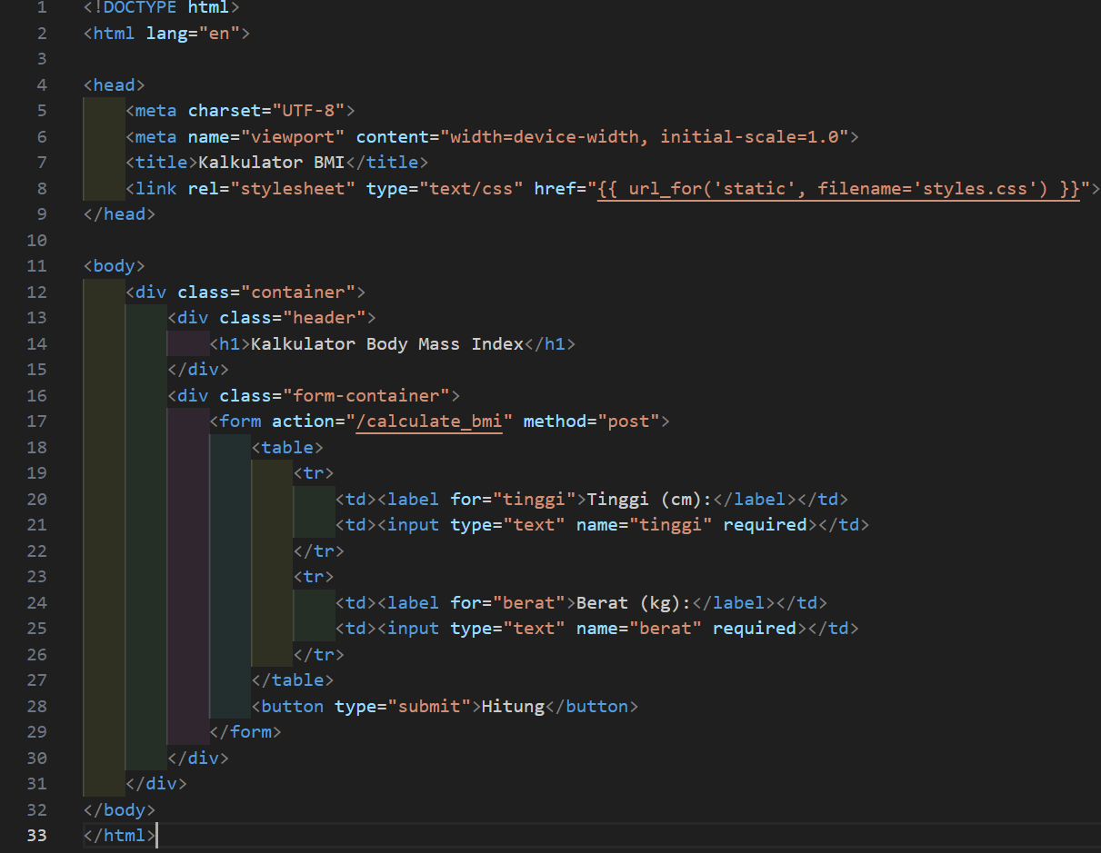

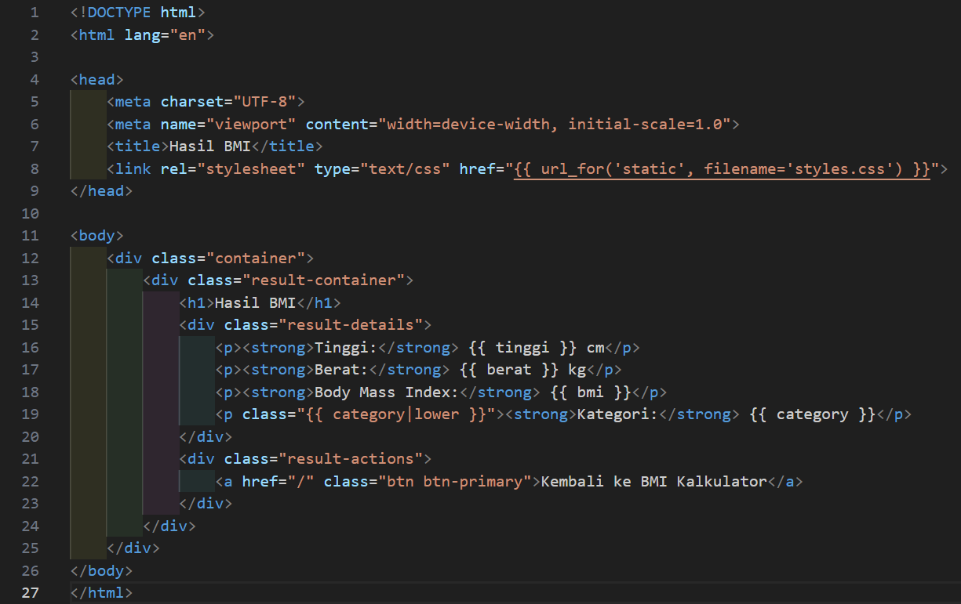

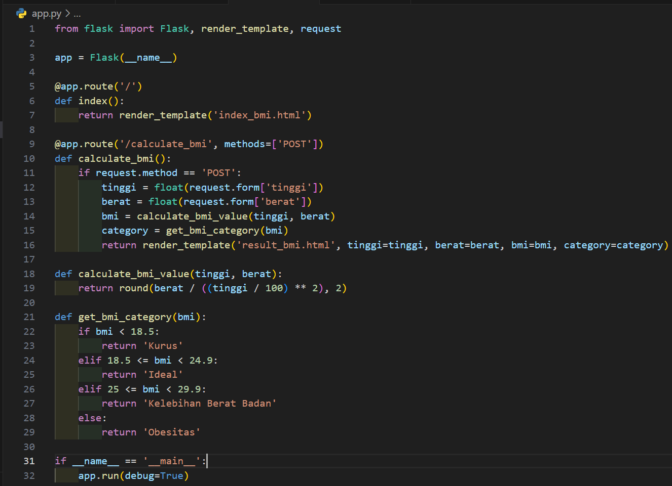

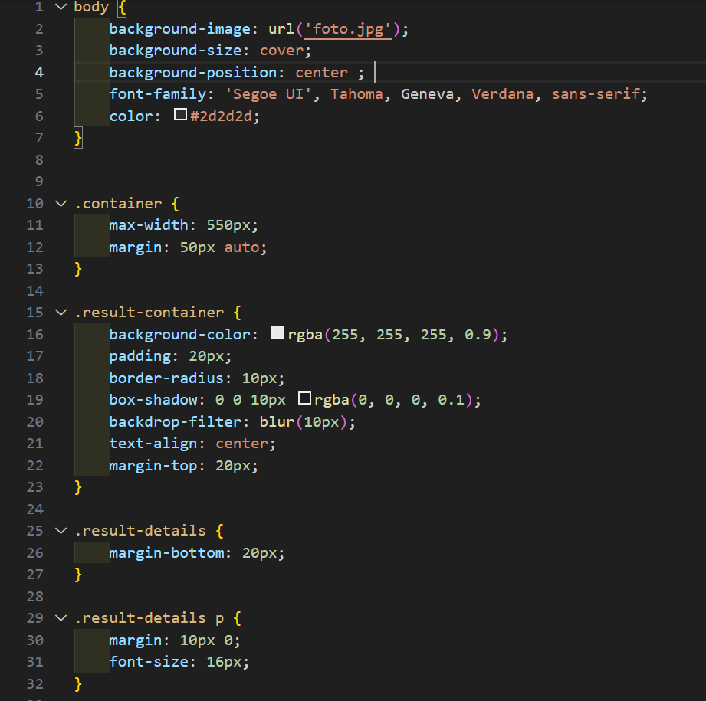

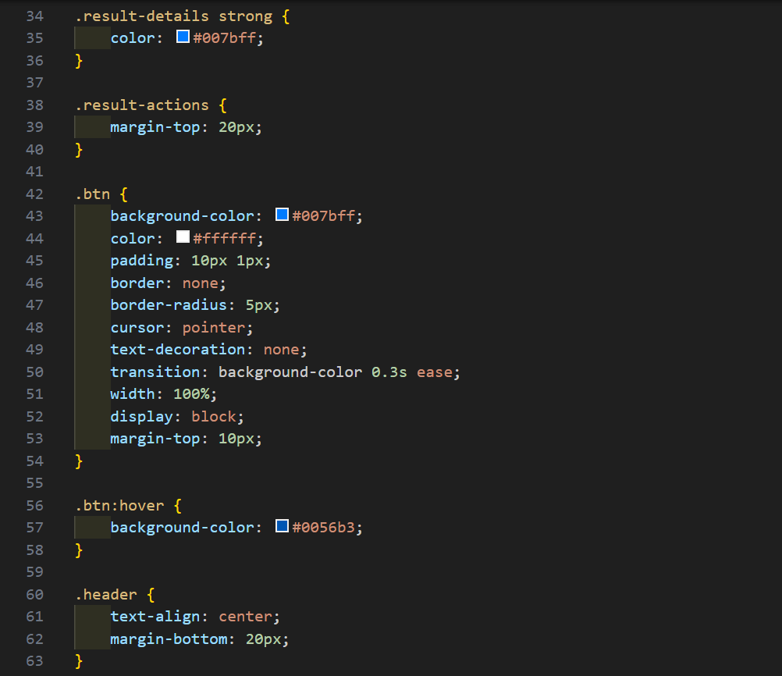

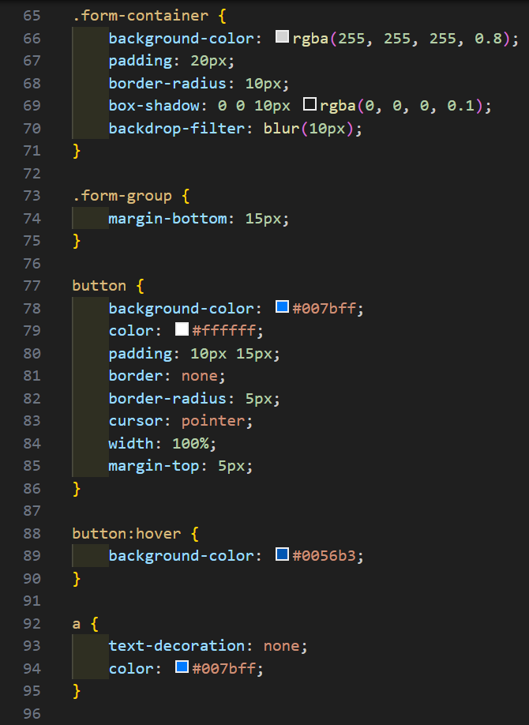

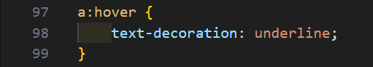

Note (fungsi atau elemen yang digunakan dalam program):

1. **Import Library Flask dan Fungsi Terkait:**



Baris ini mengimpor modul-modul yang diperlukan dari Flask. Flask digunakan untuk membuat aplikasi Flask, render_template digunakan untuk merender halaman HTML, dan request digunakan untuk mengelola permintaan HTTP.

1. **Membuat Aplikasi Flask:**



Membuat instance dari objek Flask sebagai aplikasi utama.

1. **Route untuk Halaman Utama:**

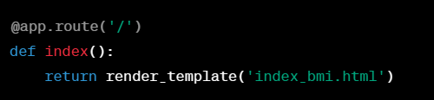

Mengatur route untuk halaman utama ('/'). Saat pengguna mengakses route ini, fungsi index() akan dipanggil untuk merender halaman HTML yang disebut 'index_bmi.html'.

1. **Route untuk Menghitung BMI:**

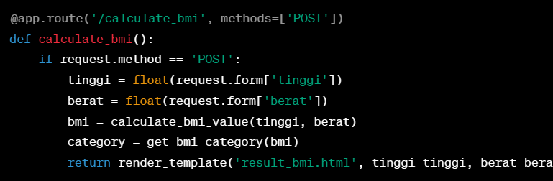

Mengatur route untuk menghitung BMI ('/calculate_bmi') dengan metode POST. Fungsi calculate_bmi() akan dijalankan ketika formulir dikirimkan. Fungsi ini mengambil input tinggi dan berat dari formulir, menghitung BMI menggunakan fungsi calculate_bmi_value(), dan menentukan kategori BMI menggunakan fungsi get_bmi_category(). Hasilnya kemudian dirender di halaman HTML 'result_bmi.html'.

1. **Fungsi Menghitung BMI:**

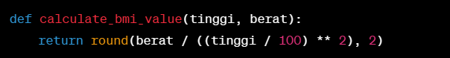

Fungsi ini menghitung nilai BMI berdasarkan tinggi (dalam sentimeter) dan berat (dalam kilogram) yang diberikan. Hasilnya dibulatkan menjadi dua desimal.

1. **Fungsi Mendapatkan Kategori BMI:**

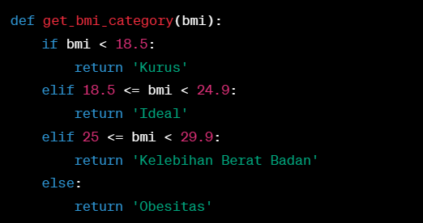

Fungsi ini menentukan kategori BMI berdasarkan nilai BMI. Ada empat kategori: "Kurus", "Ideal", "Kelebihan Berat Badan", dan "Obesitas".

1. **Menjalankan Aplikasi:**

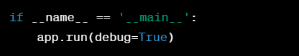

Menentukan bahwa jika skrip ini dijalankan langsung (bukan diimpor sebagai modul), maka aplikasi Flask akan dijalankan dengan mode debug. Ini memudahkan penanganan kesalahan dan pengembangan selama pengembangan.

# **BAB IV**

# **Hasil Uji Coba**

# Masukkan tinggi badan dan berat badan

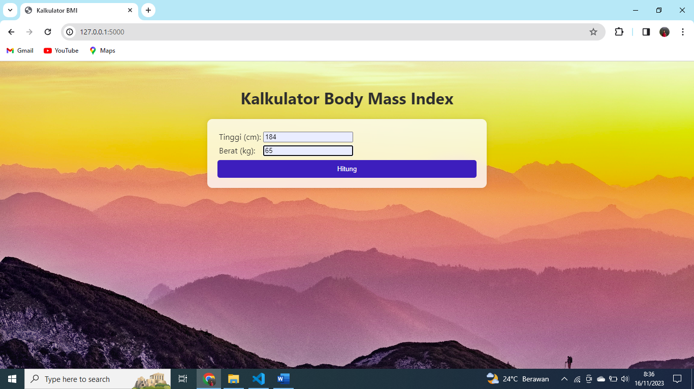

# Klik hitung

# Hasilnya

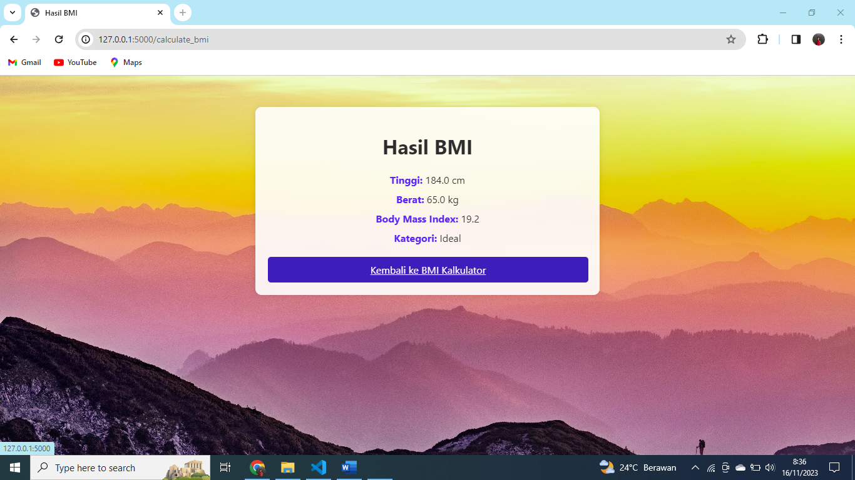

# **BAB V**

# **Kesimpulan**

## **5.1 Kesimpulan**

Berdasarkan hasil pengujian dapat disimpulkan bahwa kalkulator BMI menggunakan Flask Python merupakan alat yang membantu pengguna dalam menentukan indeks massa tubuh (IMT). Aplikasi ini dapat memberikan gambaran apakah seseorang kekurangan berat badan, kelebihan berat badan, atau sudah memiliki berat badan yang ideal. Dalam membuat aplikasi ini, pengguna dapat memanfaatkan fitur-fitur Flask Python yang kuat dan efisien untuk membuat aplikasi web menarik yang dapat diakses melalui browser. Aplikasi kalkulator BMI dapat memberikan dampak positif pada perubahan gaya hidup seseorang dengan membantu mereka memperbaiki kebiasaan makan dan meningkatkan tingkat aktivitas fisik untuk mencapai berat badan yang sehat. Meski demikian, hasil penilaian BMI sebaiknya didiskusikan dengan dokter untuk mendapatkan informasi yang lebih tepat mengenai kondisi kesehatan individu.

## **5.2 Saran**

Kami menyadari, dalam pembuatan laporan ini jauh dari kesempurnaan. Oleh karena itu, kami sebagai penyusun berharap agar ada kritik dan saran dari semua pihak terutama dosen. Kami hanyalah manusia biasa. Jika ada kesalahan, itu datangnya dari saya sendiri. Dan jika ada kebenaran, itu datangnya dari Allah swt.

# DAFTAR PUSTAKA

*belajarpython.com. Pengertian Python*

[Pendahuluan Python - Belajarpython – Situs Open Source Tutorial Pemrograman Python Bahasa Indonesia](https://belajarpython.com/tutorial/apa-itu-python/)

*Jagoan Hosting. (2021). Bahasa Pemrograman Python : Pengertian, Contoh, dan Kegunaan*

[Bahasa Pemrograman Python : Pengertian, Contoh, dan Kegunaan (jagoanhosting.com)](https://www.jagoanhosting.com/blog/python-adalah/)

*Delviani. (2020). HUBUNGAN GAYA HIDUP, STATUS GIZI DENGAN HUBUNGAN GAYA HIDUP, STATUS GIZI DENGAN KOLESTEROL APARATUR SIPIL NEGARA (ASN) DI KECAMATANSIULAKMUKAI KABUPATEN KERINCI TAHUN 2020*

[Skripsi Delviani 1913211107.pdf (upertis.ac.id)](http://repo.upertis.ac.id/1931/1/Skripsi%20Delviani%201913211107.pdf)

*Putri Aprillia. (2023). Apa Itu Kalkulator BMI (Index Massa Tubuh), Inilah Fungsinya!*

[Apa Itu Kalkulator BMI? Hitung Index Massa Tubuh Idealmu! (yoona.id)](https://yoona.id/blog/apa-itu-kalkulator-bmi-inilah-fungsinya/)